LAPORAN PERTEMUAN 5

File Management & Content Delivery Network (CDN) Berbasis Docker

Kelompok | H7D.7 Kelompok 1
Anggota | Afrizal, Ardhiansyah, Luthfion, M. Diwan, Erridho
Tanggal | 13 November 2026
Studi Kasus | Sistem Flash Sale E-Commerce

1. Latar Belakang
Pada sistem Flash Sale E-Commerce yang telah dibangun, file statis (gambar produk) sebelumnya dilayani langsung oleh Node.js application server. Pendekatan ini menciptakan beban tambahan pada backend ketika terjadi lonjakan traffic, terutama saat flash sale berlangsung. Pertemuan 5 berfokus pada implementasi CDN (Content Delivery Network) lokal berbasis Docker untuk memisahkan pengiriman file statis dari application server.

2. Tujuan
- Memisahkan penyajian file statis dari Node.js application server.
- Men-deploy CDN Edge Node menggunakan Nginx + Docker sebagai file storage mandiri.
- Menghubungkan aplikasi agar upload/download aset statis menunjuk ke CDN.
- Melakukan stress test perbandingan performa sebelum dan sesudah CDN.
- Membuktikan peningkatan throughput dan penurunan response time secara kuantitatif.

3. Arsitektur CDN yang Diimplementasikan
Gambar berikut menunjukkan arsitektur sistem Flash Sale E-Commerce setelah penambahan CDN Edge Node (Nginx, port 8081) yang melayani aset statis secara terpisah dari Load Balancer dan backend API.
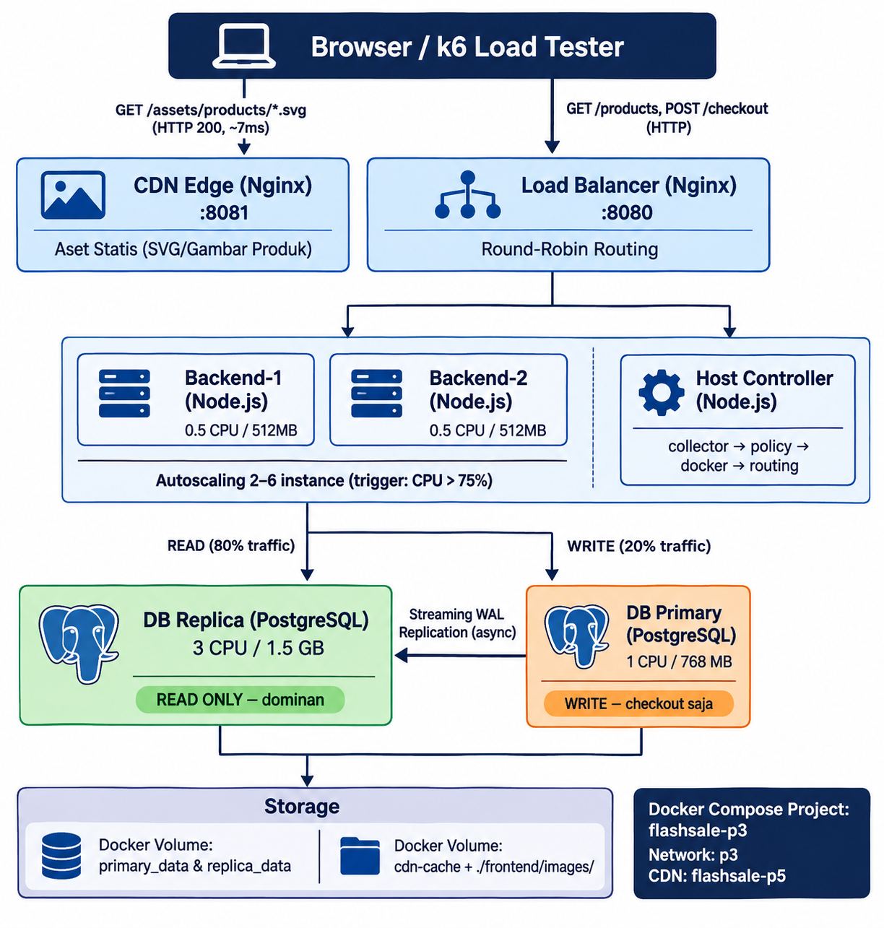
Gambar 1. Arsitektur Sistem Flash Sale E-Commerce dengan CDN Edge (Pertemuan 5).

3.1 Komponen
Komponen | Image | Port | Fungsi
cdn-edge | nginx:1.25-alpine | 8081 | CDN Edge Node - melayani file statis (SVG/gambar produk)
backend | node:20-alpine | 3000 | Application Server - API & bisnis logic saja
db-primary | postgres:15 | 5432 | Database Write (Primary)
db-replica | postgres:15 | 5433 | Database Read (Replica)
nginx (LB) | nginx:1.25-alpine | 8080 | Load Balancer - routing traffic API

3.2 Konfigurasi Nginx CDN (nginx/p5/cdn.conf)
server {
listen 80;
server_name cdn-edge;
# Health check
location /cdn-health {
return 200 "cdn-edge ok\n";
}
# Static assets from volume mount
location /assets/ {
root /usr/share/nginx/html;
add_header X-CDN-Node "cdn-edge-1";
add_header X-Cache-Status "HIT";
add_header Cache-Control "public, max-age=86400";
expires 1d;
}
}

3.3 Volume Mount Strategy
File statis (SVG gambar produk) disimpan di direktori frontend/images/ pada host dan di-mount ke container cdn-edge sebagai read-only volume:
volumes:
- ./frontend/images:/usr/share/nginx/html/assets/products:ro
- cdn-cache:/var/cache/nginx

4. Detail Implementasi

4.1 File yang Dibuat/Dimodifikasi
File/Direktori | Perubahan
docker-compose.p5.yml | Compose file baru: service cdn-edge (nginx:1.25-alpine), network p5 + flashsale-p3_p3
nginx/p5/cdn.conf | Konfigurasi Nginx CDN: serve static files dari volume, header X-CDN-Node & X-Cache-Status
src/server.js | Tambah env CDN_URL dan endpoint /cdn-config untuk info CDN
scripts/p5/upload-assets.js | Generate 5 SVG product images ke frontend/images/
scripts/p5/cli.js | CLI wrapper untuk operasi P5
tests/load/cdn-assets.js | k6 test: before_cdn (/products) vs after_cdn (Nginx static)
frontend/images/ | 5 file SVG produk (product-1.svg s.d. product-5.svg)
package.json | Tambah 8 npm scripts p5:*

5. Hasil Stress Test Perbandingan

5.1 Metodologi Pengujian
- Tool: k6 v2.3.0
- Virtual Users: 100 VUs (concurrent)
- Durasi: 60 detik per skenario
- BEFORE CDN: Hit endpoint GET /products (Node.js → PostgreSQL DB Replica)
- AFTER CDN: Hit endpoint GET /assets/products/product-N.svg (Nginx CDN, pure filesystem)
- Tanggal pengujian: 13 November 2026

5.2 Hasil Perbandingan Performa
Metrik | BEFORE CDN  (Node.js + DB) | AFTER CDN  (Nginx Static) | Peningkatan
Throughput (req/s) | 210.6 req/s | 478.1 req/s | +127% (2.27×)
Avg Response Time | 270.0 ms | 6.9 ms | 39.1× lebih cepat
p95 Response Time | 838.1 ms | 16.3 ms | 51.4× lebih cepat
Error Rate | 0.00% | 0.00% | Sama (0%)
Total Requests (60s) | 12,810 | 28,810 | +124%
Cache Hit Rate | N/A | 100.0% | ✅ 100%
Backend DB Load | Tinggi (setiap request → DB query) | Nol (Nginx pure filesystem) | Eliminasi penuh

5.3 Analisis Hasil
- Throughput meningkat 127% dari 210.6 menjadi 478.1 req/s. CDN Nginx mampu melayani hampir 2× lebih banyak request per detik.
- Response time rata-rata turun drastis dari 270.0 ms menjadi 6.9 ms (39.1× lebih cepat). Ini karena Nginx langsung baca file dari disk tanpa melewati Node.js runtime dan query database.
- p95 response time turun dari 838.1 ms menjadi 16.3 ms (51.4× lebih cepat). Sangat signifikan untuk user experience saat peak traffic flash sale.
- Cache Hit Rate 100% — semua 28,810 request dilayani oleh Nginx CDN tanpa satu pun request menyentuh database.
- Beban database (DB Replica) sepenuhnya tereliminasi untuk aset statis. Kapasitas DB dapat sepenuhnya digunakan untuk operasi bisnis (checkout, order processing).
- Error rate tetap 0% pada kedua skenario, membuktikan transisi ke CDN tidak mengganggu ketersediaan sistem.

6. Cara Menjalankan

6.1 Prasyarat
- Docker Desktop aktif dan container P3 stack berjalan (docker-compose.p3.yml)
- Node.js terinstall untuk generate SVG aset
- k6 terinstall (C:\Program Files\k6\k6.exe)

6.2 Langkah Deployment
Langkah | Perintah
1. Generate file aset produk | node scripts/p5/upload-assets.js
2. Start CDN Edge container | docker compose -f docker-compose.p5.yml -p flashsale-p5 up -d
3. Verifikasi CDN health | curl http://127.0.0.1:8081/cdn-health
4. Test akses aset CDN | curl -I http://127.0.0.1:8081/assets/products/product-1.svg
5. Run k6 BEFORE test | k6 run -e SCENARIO=before_cdn -e VUS=100 -e DURATION=60s tests/load/cdn-assets.js
6. Run k6 AFTER test | k6 run -e SCENARIO=after_cdn -e VUS=100 -e DURATION=60s tests/load/cdn-assets.js

7. Kesimpulan
1. Implementasi CDN lokal berbasis Nginx berhasil meningkatkan throughput aset statis sebesar 127% dari 210.6 menjadi 478.1 req/s.
2. Response time rata-rata turun 39.1× lipat (dari 270.0 ms menjadi 6.9 ms), yang sangat krusial untuk pengalaman user saat flash sale.
3. Arsitektur CDN berhasil memisahkan tanggung jawab: Nginx melayani aset statis, Node.js fokus pada bisnis logic, PostgreSQL fokus pada transaksi.
4. Semua file statis tersimpan di volume Docker yang persisten, memastikan aset tidak hilang saat container restart.
5. Implementasi CDN merupakan komponen penting dalam arsitektur flash sale untuk menangani traffic spike tanpa membebani database.

Dokumen ini dibuat berdasarkan hasil implementasi dan pengujian nyata pada sistem Flash Sale E-Commerce — Pertemuan 5.

